

Адрес издательства: Адрес коммерческой службы: 123001, Москва, ул. Большая Садовая, д.2/46 123001, Москва, ул. Большая Садовая, д.2/46
тел./факс: (495)254-9130 – секретариат тел. (495)644-0297 факс: (495)254-6598
E-mail: sekretar@music-izdat.ruтел: E-mail: sale@music-izdat.ru
Http://www.music-izdat.ru Http://www.music-izdat.ru

НОВИНКИ ДЕКАБРЯ 2012 года
(24.12.12)

Новинки ассортимента:
14.12.12

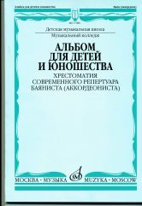
Альбом для детей и юношества: Хрестоматия современного репертуара баяниста (аккордеониста): Нотное издание/ Ред.-сост. Ф.Липс. — М.: Музыка, 2012. — 172 с.; 60х90/8. — ISBN . (в обл.), 700 экз.
В новый, впервые издаваемый сборник вошли сочинения для баяна (аккордеона) известных отечественных композиторов ХХ-ХХI вв., которые станут прекрасным иллюстрированным материалом для освоения современного музыкального языка.
Сборник предназначен для учащихся начальных и средних специальных музыкальных учебных заведений.
Дата выхода 10 Декабря 2012 г.
Код:17086
ББК 85.314
Оптовая цена с НДС: 352 руб.

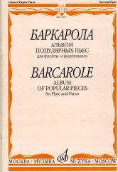
Баркарола: Альбом популярных пьес: Для флейты и фортепиано. — М.: Музыка, 2012. — 56 с.; 60х90/8. — ISBN . (в обл.), 300 экз.
Сборник включает известнейшие сочинения композиторов-классиков в переложении для флейты и фортепиано. Данный иллюстративно-художественный материал широко используется в процессе обучения молодых флейтистов.
Для учащихся ДМШ.
Содержание:Моцарт. Ария из оперы "Волшебная флейта"; Люлли. Гавот; Мендельсон. Весенняя песня; Бизе. Менуэт из музыке к драме А.Доде "Арлезианка"; Алябьев. Соловей; Чайковский. Баркарола из цикла "Времена года"; Хренников. Романс; Прокофьев. Вальс из оперы "Война и мир".
Дата выхода 11 Декабря 2012 г.
Код:15651
ББК 85.314
Оптовая цена с НДС: 154 руб.

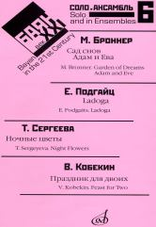
Баян в XXI веке: соло, ансамбль/ Сост. Ф.Липс. — М.: Музыка, 2012. — 80 с.; 60х90/8. — ISBN . (в обл.), 300 экз.
Серия сборников "Баян в ХХI веке: соло, ансамбль" издается по инициативе народного артиста России Ф.Липса. Выпуск 6 содержит оригинальное произведение для баяна (Е.Подгайц) и сочинения, в которых баян представлен в ансамбле с другими инструментами (М.Броннер, Т.Сергеева, В.Кобекин). Исполнительская редакция Ф.Липса.
Предназначается для студентов музыкальных училищ и вузов, концертирующих исполнителей.
Дата выхода 13 Декабря 2012 г.
Код:17091
ББК 85.314
Оптовая цена с НДС: 242 руб.

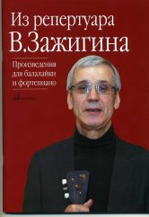
Из репертуара Валерия Зажигина: Произведения для балалайки и фортепиано/ Сост., перелож., исполнительская ред. В.Зажигина. — М.: Музыка, 2012. — 116 с.; 60х90/8. — ISBN . (в обл.), 300 экз.
Издание содержит переложения сочинений зарубежных композиторов, выполненные народным артистом России, профессором РАМ им.Гнесиных В.Е.Зажигиным, а также произведение А.Ларина, созданное в содружестве с известным балалаечником.
Сборник предназначен для студентов музыкальных училищ, вузов, а также концертирующих исполнителей.
Содержание: Дж.Россини - М.Кастельнуово-Тедеско. Концертная транскрипция на тему из оперы "Севильский цирюльник"; Ж.Б.Люлли - Л.Годовский. Куранта; Л.Боккерини. Рондо. Обработка К.Шредера; Ф.Крейслер. Маленький венский марш; Ф.Мендельсон. Каприс-скерцо; Ф.Шуберт - Ф.Лист. Серенада. Обработка В.Зажигина; А.Ларин. Воспоминание о детективе. Фантазия для балалайки и фортепиано.
Дата выхода 13 Декабря 2012 г.
Код:17084
ББК 85.314
Оптовая цена с НДС: 374 руб.

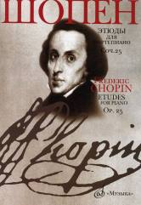
Шопен Ф. Этюды: Соч. 25: Для фортепиано. — М.: Музыка, 2012. — 84 с.; 60х90/8. — ISBN . (в обл.), 300 экз.
Издание содержит этюды (соч. 25) великого польского композитора в редакции Л.Н.Оборина и Я.И.Мильштейна. Снабжено текстологическими комментариями, исследующими разночтения между прижизненными и последующими изданиями этюдов.
Адресуется широкому кругу музыкантов - концертирующим пианистам, студентам консерваторий и музыкальных училищ, а также любителям музыки.
Дата выхода 12 Декабря 2012 г.
Код:15786
ББК 85.314
Оптовая цена с НДС: 209 руб.

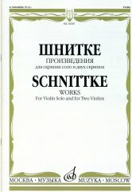
Шнитке А. Произведения: Для скрипки соло и двух скрипок: Нотное издание. — М.: Музыка, 2012. — 34 с.; 60х90/8. — ISBN . (в обл.), 300 экз.
Издание содержит три пьесы выдающегося композитора ХХ века, которые можно назвать творческими посланиями автора к своим предшественникам - Паганини, Моцарту и Шостаковичу. В этих сочинениях, насыщенных музыкальной экспрессией, Шнитке мастерски использует всю палитру технических возможностей инструмента.
Для студентов музыкальных училищ и консерваторий, а также концертирующих музыкантов.
Дата выхода 14 Декабря 2012 г.
Код:16929
ББК 85.314
Оптовая цена с НДС: 110 руб.

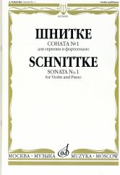
Шнитке А. Соната № 1: Для скрипки и фортепиано: Нотное издание. — М.: Музыка, 2012. — 48 с.; 60х90/8. — ISBN . (в обл.), 300 экз.
Популярное произведение одного из крупнейших российских композиторов ХХ века.
Для студентов консерваторий и концертирующих исполнителей
Дата выхода 14 Декабря 2012 г.
Код:06090
ББК 85.314
Оптовая цена с НДС: 132 руб.

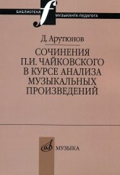
Арутюнов Д. Сочинения П.И.Чайковского в курсе анализа музыкальных произведений: Библиотека музыканта-педагога. — М.: Музыка, 2012. — 120 с.; 60х90/16. — (Библиотека музыканта-педагога). — ISBN 978-5-7140-1222-8 (в обл.), 200 экз.
В книге доктора искуствоведения, профессора Д.А.Арутюнова исследуются вопросы теории музыкальной формы Чайковского, выясняются особенности структуры его сочинений, систематизируются примеры из его произведений. Автор приводит высказывания композитора о формах, жанрах, выразительных средствах музыки.
Предназначается преподавателям, а также студентам, изучающим курс анализа музыкальных произведений на теоретико-композиторских и исполнительских факультетах консерваторий и училищ; материалы книги могут быть несомненно полезны и широкому кругу музыкантов.
Дата выхода 24 Декабря 2012 г.
Код:17044
ББК 85.31
Оптовая цена с НДС: 154 руб.

Дополнительные тиражи:
11.12.12

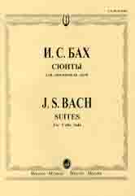
Бах И. С. Сюиты: Для виолончели соло/Редакция А.Власова: Учеб. пособие. — М.: Музыка, 2012. — 64 с.; 60х90/8. — (Шедевры мировой классики (Masterpieces of World Classics)). — ISBN 978-5-7140-0327-1 (в обл.), 300 экз.
Полифонические произведения великого немецкого композитора XVII века.
Для учащихся музыкальных училищ, студентов консерваторий, концертинрующих исполнителей.
Дата выхода 11 Декабря 2012 г.
Код:13367
ББК 85.314
Оптовая цена с НДС: 165 руб.

